Общество с ограниченной ответственностью
«Студенческий инновационно-научный центр»

УДК 656.065.2
 | УТВЕРЖДАЮ:
Генеральный директор
ООО «СИНЦ»
Регистрационный № | ______________________ Б.Л. Линецкий
 | «____» ________________ 2014 г.
 | М.П.
 | СОГЛАСОВАНО:
Научный руководитель, директор
МИЭМ НИУ ВШЭ
 | от «__» _____________ 2014 г.
 | ______________________ А.Н. Тихонов
 | М.П.

ОТЧЕТ
О ВЫПОЛНЕНИИ НИОКР
по теме
«Разработка системы мониторинга наземного общественного транспорта по сигналу GSM»
государственный контракт № 5/2-13-9У от
(заключительный)

Научный руководитель: |  | СОГЛАСОВАНО
С.Н.Полесский

Москва 2013

СОДЕРЖАНИЕ

СОДЕРЖАНИЕ 2
СПИСОК ИСПОЛНИТЕЛЕЙ 3
РЕФЕРАТ 4
ЦЕЛЬ РАБОТЫ 4
РЕЗУЛЬТАТЫ РАБОТЫ 4
ВВЕДЕНИЕ 5
РАЗДЕЛ 1
Существующие системы позиционирования 5
РАЗДЕЛ 2
Разработка алгоритма позиционирования 6
Шаг 1 7
Шаг 2 7
Шаг 3 8
Шаг 4 9
Раздел 3
Разработка макета маяка 10
Раздел 4
Разработка серверной стороны 11
Раздел 5
Тестирование 12
Заключение 15

СПИСОК ИСПОЛНИТЕЛЕЙ

«Разработка системы мониторинга наземного общественного транспорта по сигналу GSM»

Исполнитель работ | Ковалев М.М.
(Реферат. Введение.
Раздел 1, Раздел 2 ,
Раздел 3,
Раздел 4, Раздел 5, заключение)

РЕФЕРАТ

Отчёт состоит из 15 страниц, 5 разделов, 6 иллюстраций и 2 таблиц.
Ключевые слова: триангуляция, GSM, уровень сигнала, позиционирование транспорта.

ЦЕЛЬ РАБОТЫ

Целью работы является создание системы позиционирования и централизованного мониторинга положения общественного транспорта в пространстве, на основе созданного инновационного метода позиционирования по сигналам сотовых сетей. Данная система должна быть дешевле, чем существующие, основанные на спутниковой навигации, и точнее, чем основанные на триангуляции в сетях GSM. Таким образом, данная система должна быть в состоянии конкурировать в области позиционирования общественного транспорта с системами спутниковой навигации, при этом имея стоимость, аналогичную системам триангуляции, что в отношении аппаратного обеспечения системы должно снизить стоимость почти вдвое, по сравнению со спутниковой навигацией.

РЕЗУЛЬТАТЫ РАБОТЫ

В процессе выполнения работы были выполнены следующие задачи:
- исследованы существующие системы позиционирования общественного транспорта;
- исследованы существующие методы позиционирования как такового;
- определена область позиционирования общественного транспорта как область, по отношению к которой существующие системы позиционирования избыточны;
- разработан принципиально новый алгоритм, позволяющий значительно повысить точность позиционирования по сигналу GSM при условии работы с общественным транспортом;
- разработан макет «маяка», устанавливаемого на общественный транспорт;
- разработано ПО для этого макета;
- создана серверная часть системы, реализующая созданный алгоритм позиционирования;
- предложена методика испытаний созданного прототипа системы;
- проведены испытания.

В соответствии с календарным планом успешно выполнены следующие этапы:
- Разработка алгоритма клиент-серверного взаимодействия с использованием прототипа маяка на основе устройства с ОС Android.
- Разработка алгоритма позиционирования с серверной стороны.
- Создание макета маяка на основе отладочной платы и разработка встроенного ПО для него.
- Создание промышленного образца маяка.

ВВЕДЕНИЕ

В настоящий момент в различных городах активно внедряются системы централизованного наблюдения за общественным транспортом. Организация таких систем представляет собой государственную программу, которая осуществляется преимущественно в интересах городского транспортного хозяйства, однако среди лиц, заинтересованных в подобных системах, значатся и пассажиры, которые с помощью них могут получать актуальную информацию о местонахождении предполагаемом времени прибытия автобуса, трамвая или троллейбуса, который они ожидают. Каналами передачи этой информации пассажирам могут являться как электронные табло на остановках, находящихся в муниципальном ведении, так и системы, интегрированные с интерактивными картами на мобильных телефонах, предоставляемые такими компаниями как Google или Яндекс — в таком случае, заинтересованными лицами являются и они.

РАЗДЕЛ 1
Существующие системы позиционирования

В настоящее время, устройства, устанавливаемые на транспортные средства для слежения за ними, представляют собой объединенные в одном приборе приемники сигналов спутниковых систем навигации, таких как GPS или ГЛОНАСС, и GSM-модули, передающие эту информацию на сервер через мобильный интернет стандартов GPRS, EDGE, UMTS и иных. Несмотря на то, что позиционирование устройств возможно не только с помощью спутниковой навигации, но и с помощью одного только GSM-модуля, и такие сервисы также предоставляются многими компаниями по всему миру, точность, которую дают подобные системы, составляет от 20 метров до 1 километра, что не может сравниться с 1 – 50 метров, которые даёт спутниковая навигация, и совершенно не удовлетворяет требования, предъявляемые к системам позиционирования транспорта.
Однако, в отличие от задачи триангуляции на основе уровней сигнала в произвольной точке целого города, задача позиционирования общественного транспорта имеет свои важные особенности. Главный свойством является заранее определённый и неизменный набор маршрутов движения. Это приводит к двум следствиям. Во-первых, задача позиционирования из двухмерной (поиск широты и долготы) превращается в одномерную (поиск расстояния от некоторой точки на маршруте, выделенной как его «начало» – это может быть конечная остановка или любая другая заранее определённая точка), что существенно упрощает все математические расчёты и позволяет применить более совершенные методы оптимизации.
Во-вторых, это приводит к тому, что поставив примерно на каждое двадцатое транспортное средство более дорогое классическое устройство, имеющее в своём составе GPS-модуль, используемое не только для позиционирования, но и для сбора информации об уровнях сигналов базовых станций с целью сохранения в базе данных на серверной стороне (на остальных 19 из 20 транспортных средств при этом устанавливается дешёвый вариант, имеющий только GSM-модуль), можно раз в сутки обновлять и уточнять всю карту уровней сигналов от базовых станций в разных точках маршрутов. Это значит, что, в отличие от метода триангуляции, не надо предсказывать предполагаемый уровень сигнала в различных точках, чтобы осуществить позиционирование, можно использовать реально измеренные значения, что не может не привести к повышению точности.
Таким образом, вместо метода триангуляции, следует применить к такой задаче статистические методы. К методу предъявляются следующие требования:
- Дана числовая прямая, обозначающая маршрут движения. Задача отображения двухмерных координат на эту прямую решается отдельно;

- Некоторое количество переменных, выражающих принимаемый уровень сигнала от каждой станции, являются функциями от положения на прямой, определены на всей её длине (отсутствие сигнала можно трактовать как нулевой уровень), но подвержены также случайным флуктуациям;

- Для ряда точек, случайно расположенных на прямой, даны предварительно измеренные значения переменных. Возможна и ситуация неоднократных замеров в одной точке, давших разные результаты, они все попадают в массив измерений;

- Для кортежа из нескольких измеренных значений найти точку на прямой, где они с наибольшей вероятностью были осуществлены.

Таким образом, требуется найти алгоритм, который будет способен сравнивать точки на прямой по степени их похожести друг на друга, основываясь на значениях набор дискретных, но упорядоченных переменных (то есть, учитывать то, что, например, 13 больше похоже на 14, чем на 42), устойчивый к выбросам (то есть, если какая-то одна станция неожиданно даст сигнал, резко отличающийся от своего нормального значения, это не должно стать помехой) и учитывающий ситуацию в соседних точках (если в некоторой точке никогда не было зафиксировано некое конкретное значение RSSI, но метром больше и метром ближе — было, то для данной точки оно также должно быть репрезентативным). Также желательно учесть распределение результатов измерений для каждой точки, хотя подойдёт и использование среднего значения.
Были рассмотрены такие существующие методы как расстояние Махаланобиса и Байесовский классификатор, у каждого из них нашлись свои достоинства, однако в полной мере ни один из них предъявленные требования не удовлетворил. Был сделан вывод о необходимости разработки нового метода.

РАЗДЕЛ 2
Разработка алгоритма позиционирования
Алгоритм позиционирования основал на введённом понятии функции псевдоплотности вероятности. Эта функция обобщает понятие байесовской вероятности на непрерывный случай.
Рассмотрим работу алгоритма.

Шаг 1
Сервер принимает от мобильного устройства набор пар <ID базовой станции, уровень сигнала>. Для каждой из принятых базовых станций, из базы данных осуществляется выборка ранее измеренных уровней сигналов в известных (их координаты определялись по данным спутниковой навигации) точках маршрута. Например:
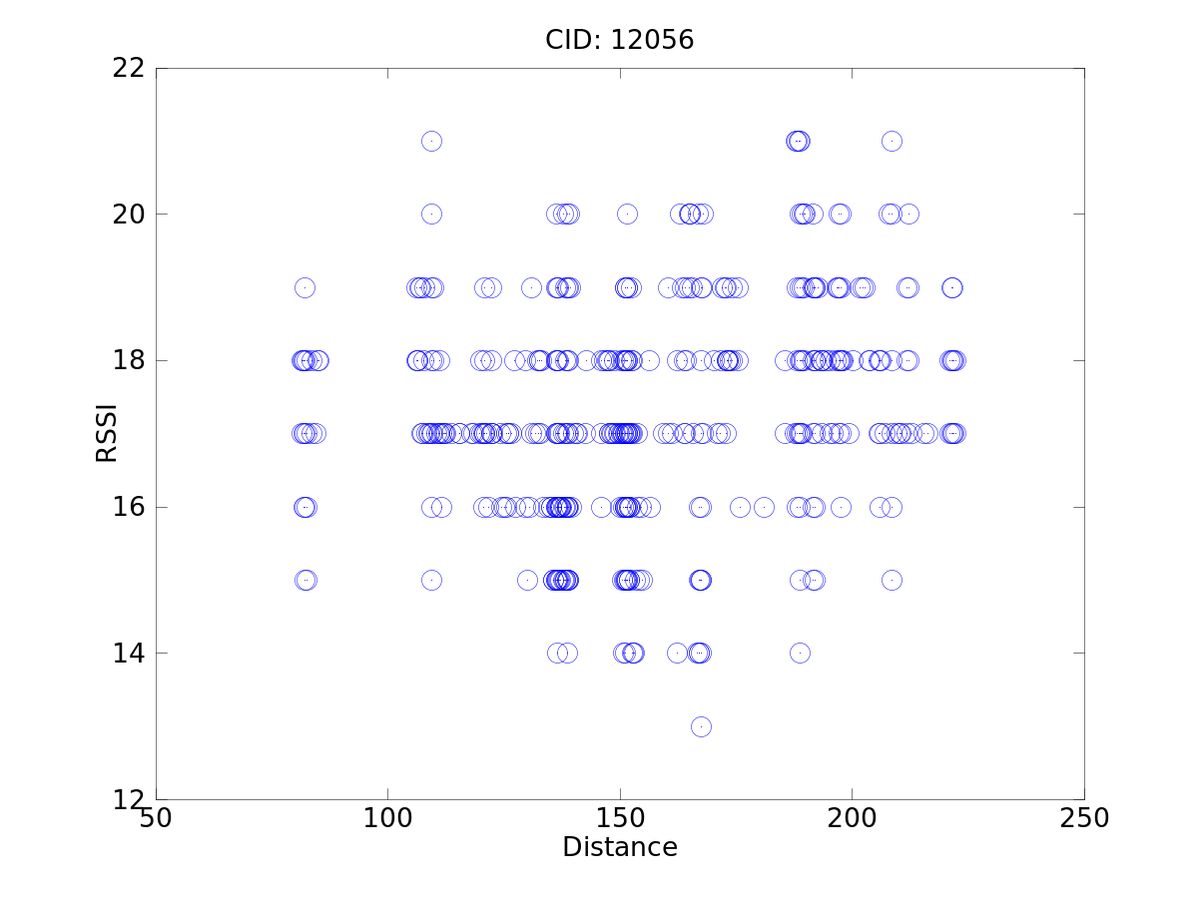
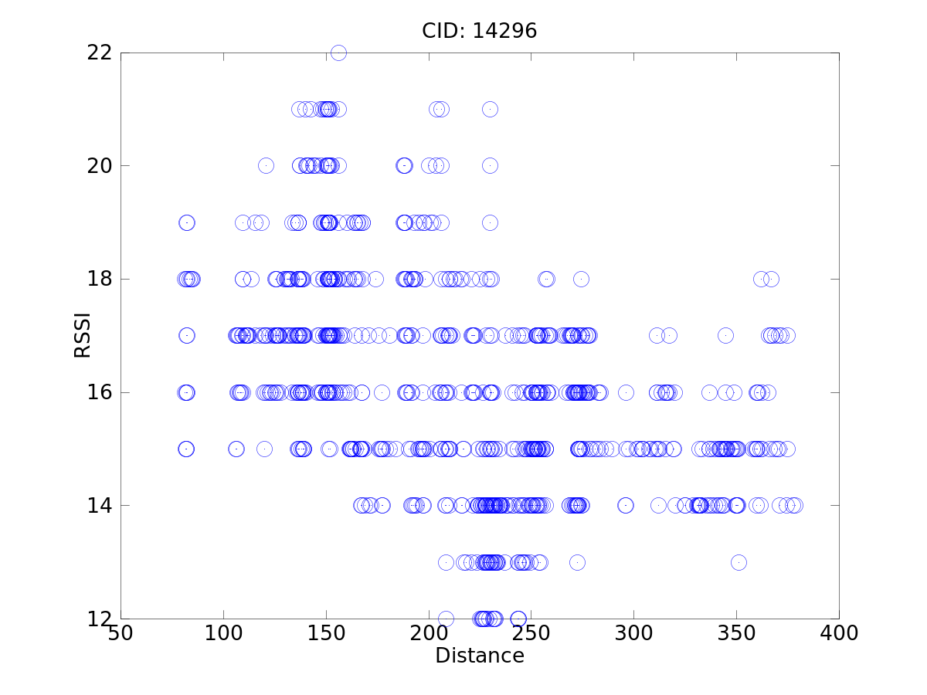

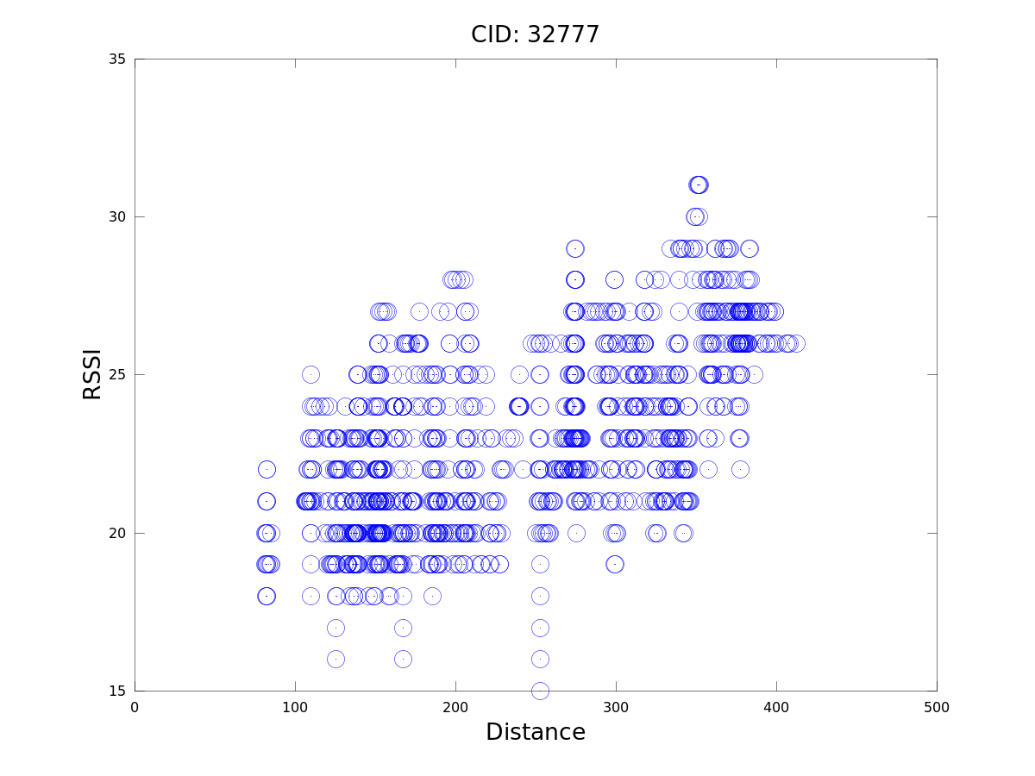
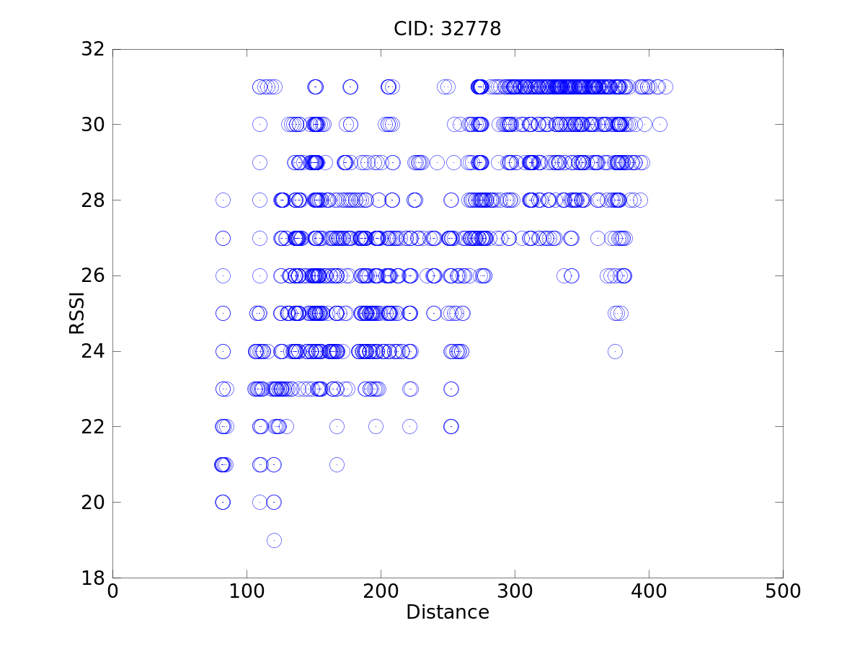
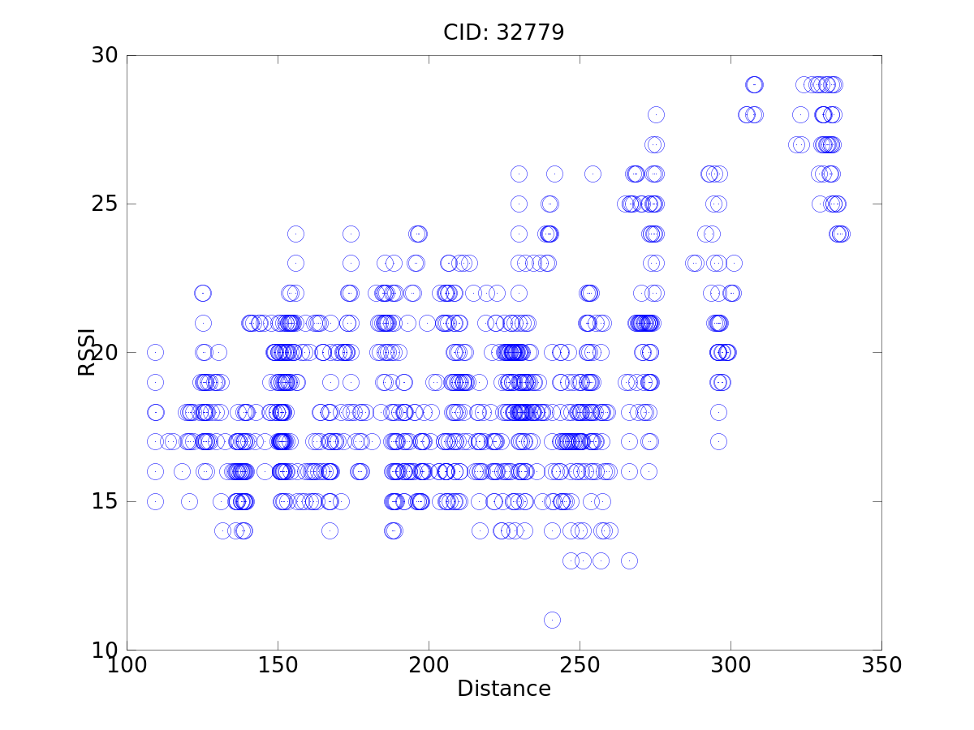
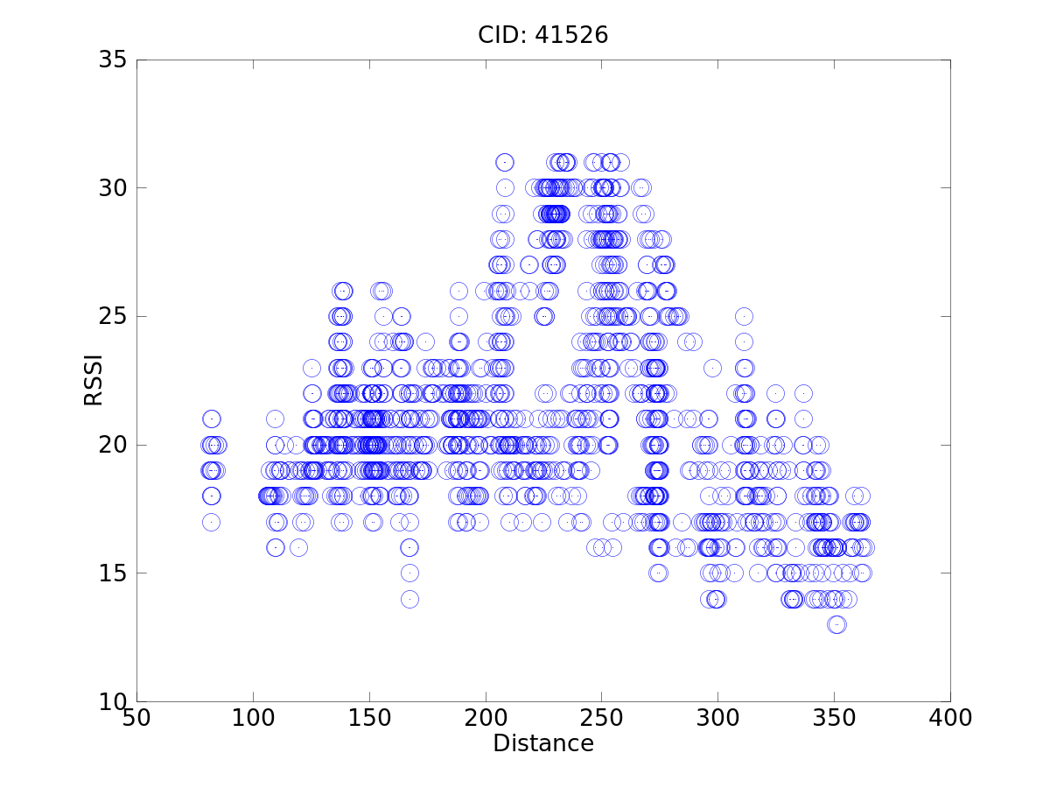
Рис.1: Выборки ранее измеренных значений для шести реально принятых сигналов от базовых станций.

Какие конкретно были приняты сигналы, на данном шаге не рассматривается, только какие станции.

Шаг 2
На данном шаге фактически принятые данные также не рассматриваются, работа идёт с выборкой из базы данных. Осуществляется интерполяция сделанных выборок многочленами, для этого используется метод наименьших квадратов с решением по методу нормальных уравнений. Рассмотрим пример для одной станции, поскольку для остальных процесс аналогичен:
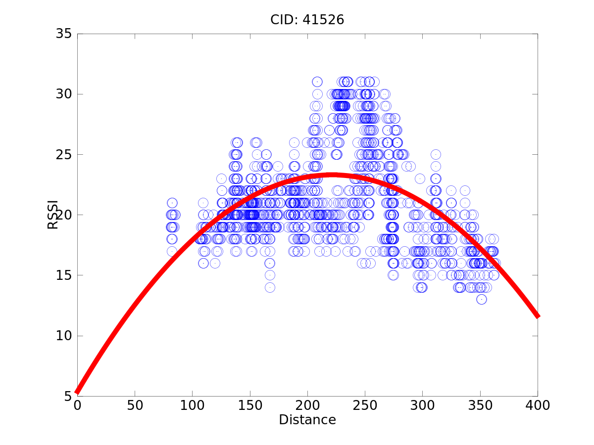
Рис.2: Интерполяция выборки из базы данных.

Шаг 3
На данном шаге интерполированные выборки из базы данных и фактически принятые сигналы объединяются с помощью функции псевдоплотности вероятности. Эта функция определена по отдельности для каждой точки маршрута и для каждой базовой станции. Функция обладает следующими свойствами: если интерполированное значение уровня сигнала для данной точки в точности равно фактически принятому уровню, то псевдоплотность в этой точке равна 1, если же нет, то чем больше модуль разницы между ними, тем ближе эта функция к 0, но никогда его не достигает.
Рассмотрим, какой вид эта функция примет для шести выбранных базовых станций:
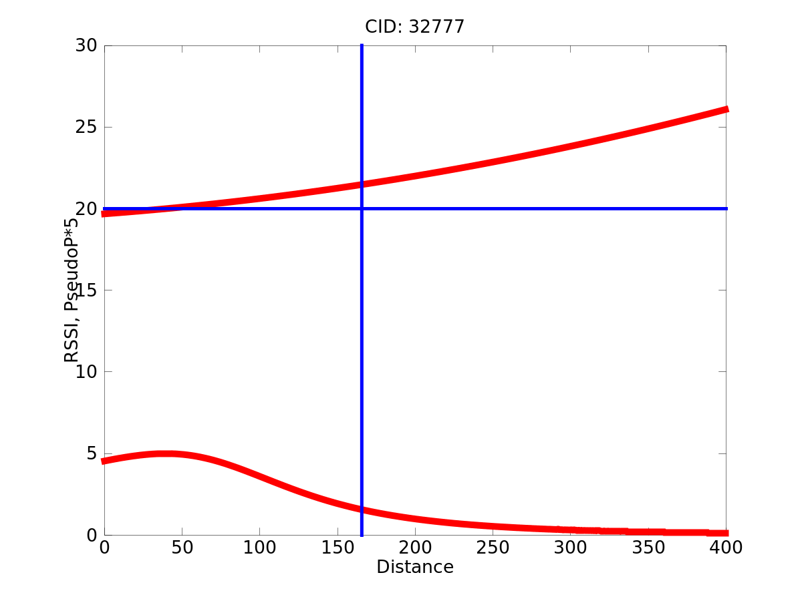
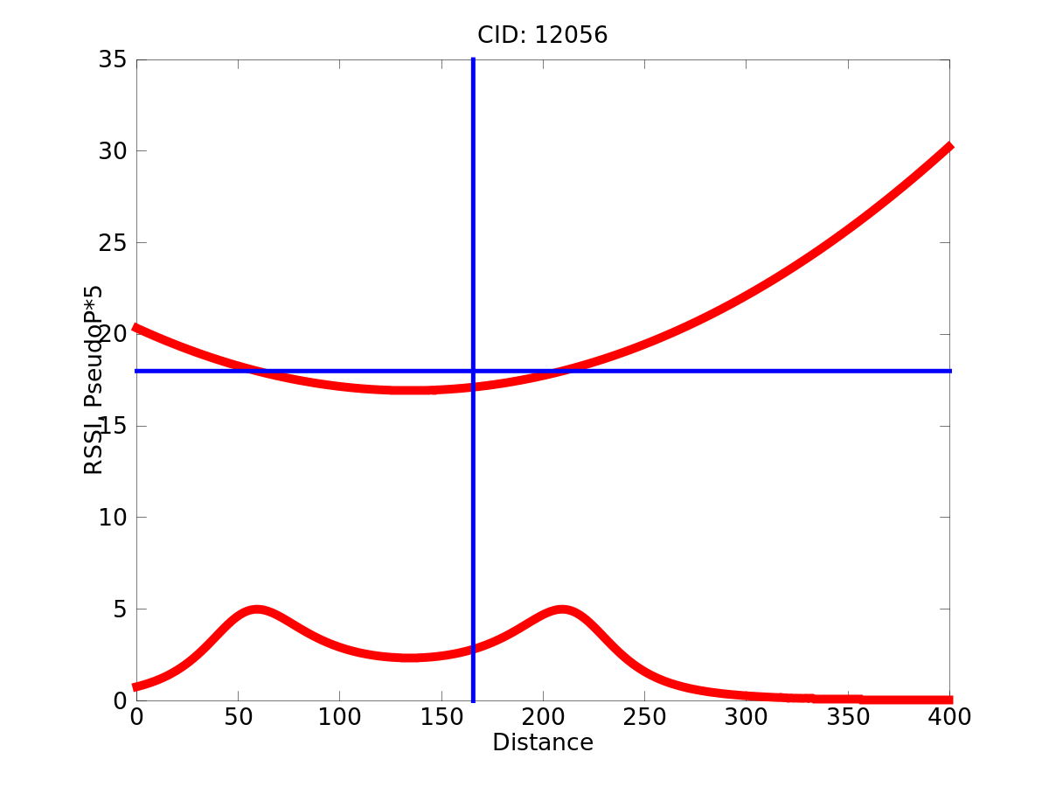
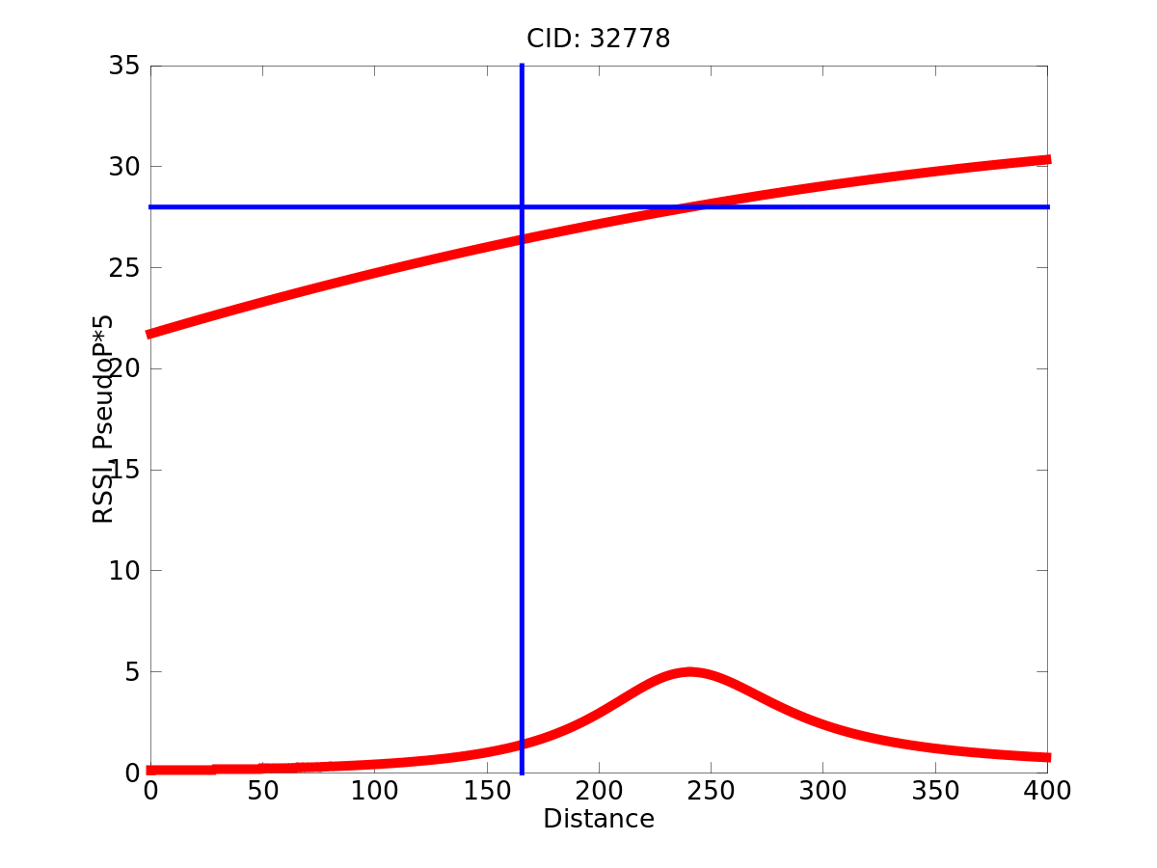
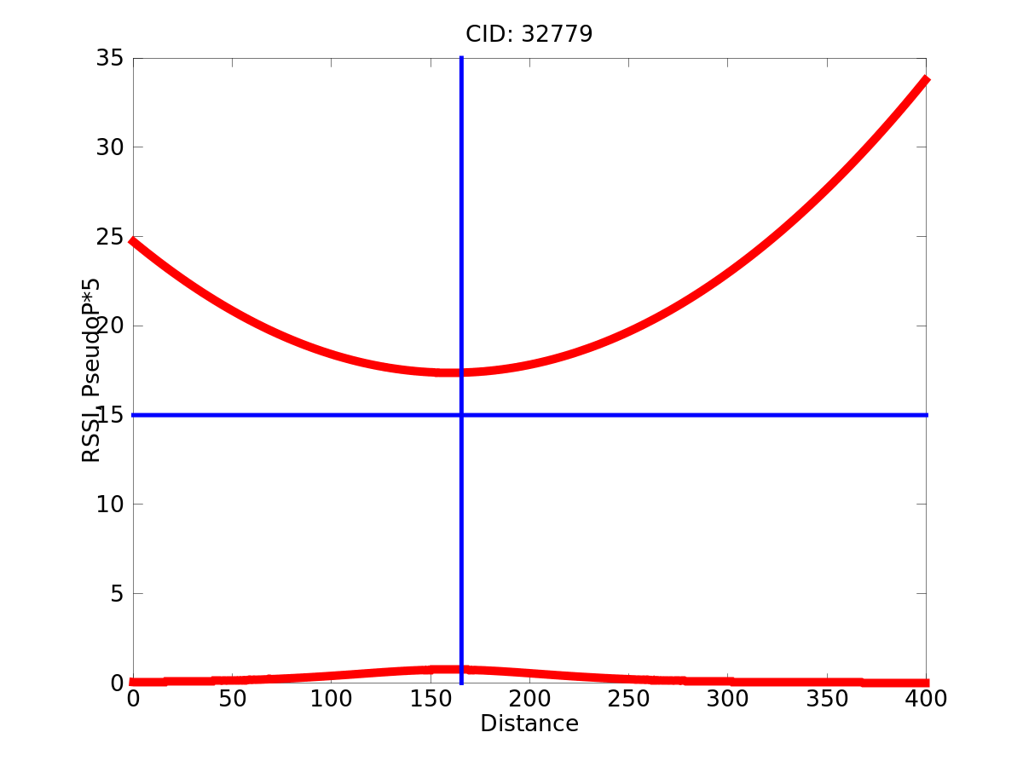
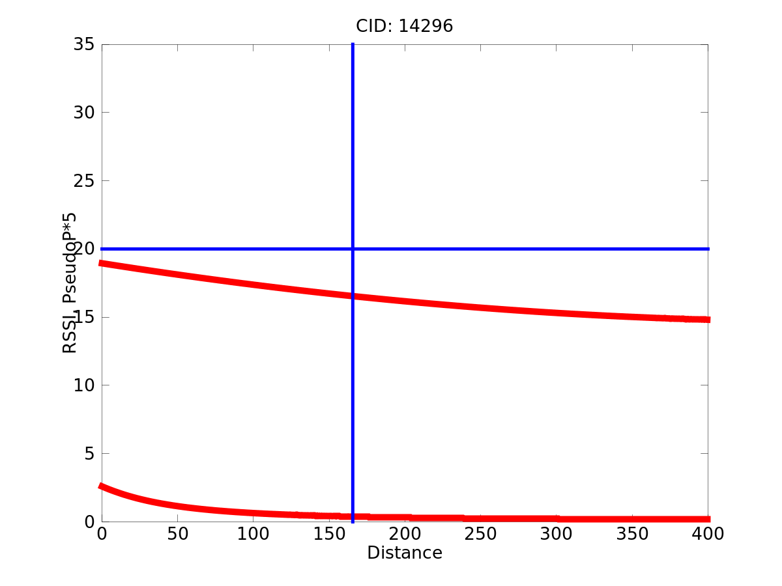
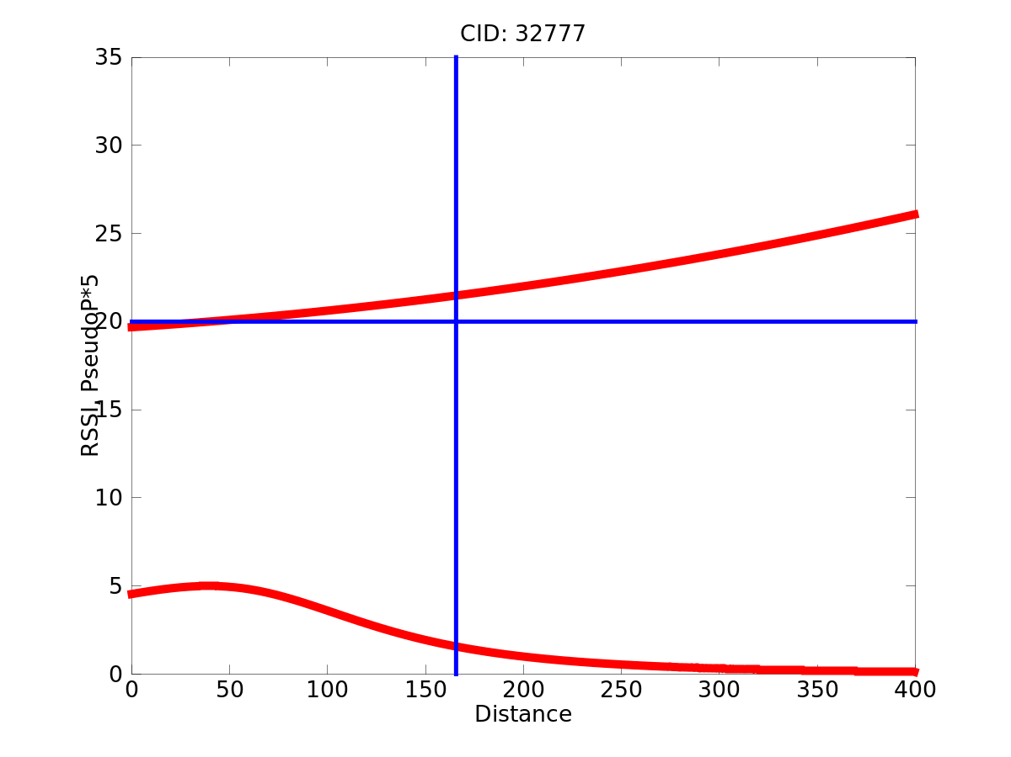
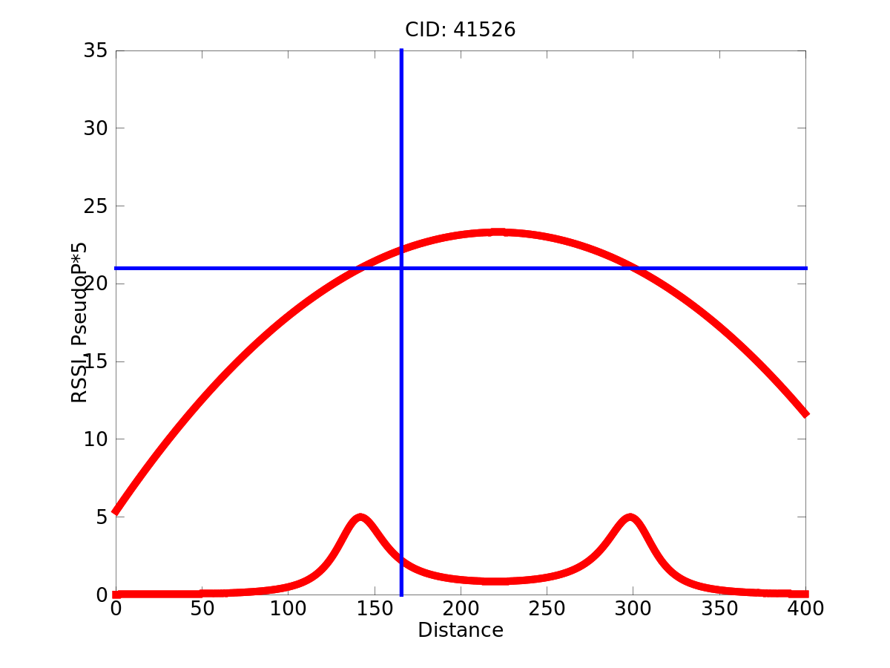
Рис. 3: Псевдоплотность вероятности для шести выбранных станций. Верхняя кривая — интерполированное значение, нижняя — значение псевдоплотности (не в масштабе), горизонтальная прямая — фактически принятый уровень, вертикальная — фактическое положение по данным GPS.

Шаг 4
На данном шаге все посчитанные псевдоплотности перемножаются, и у полученной функции ищется максимум. Та точка, в которой её значение наибольшее, и будет результатом преложенного алгоритма. Эта точка может не совпадать с результатами спутникового позиционирования, но должна максимально к ним приближаться:
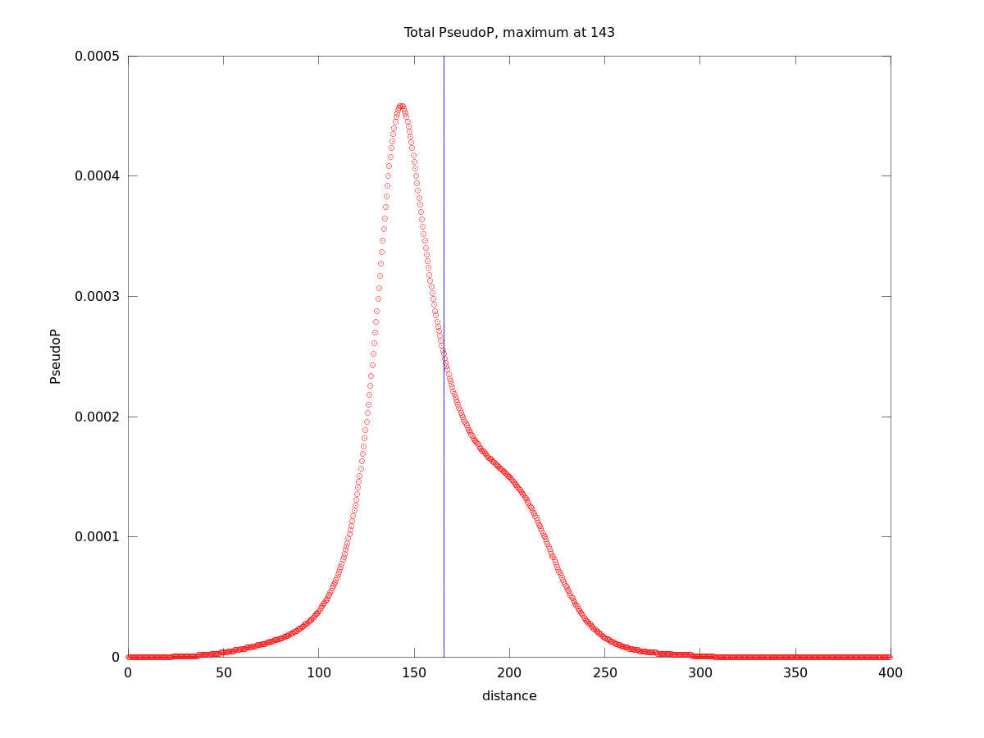
Рис. 4: Максимум полученной кривой показывает результат работы алгоритма, вертикальная линия — положение по данным спутниковой навигации.

Раздел 3
Разработка макета маяка
Представленные на рынке модули GPS и GSM в значительной мере отличаются между собой как по своим возможностям и интерфейсу, так и по цене, а потому выбор именно этого узла системы осуществлялся с прицелом на его использование и в серийном образце устройства, а не только прототипе, и именно он определяет требования к остальным узлам системы. Функциональные требования, предъявляемые к нему минимальны: способность отдавать данные не только об интегральной характеристике качества сигнала, но и об уровне приёма каждой базовой станции по отдельности, в сочетании с её уникальным номером Cell ID, а также поддержка передачи данных через сети GPRS/EDGE/3G. При этом предъявляется требование минимально возможной цены устройства. Анализ рынка показал, что большинство представленных устройств обладают существенно избыточным по отношению к данным требованиям функционалом, при этом минимальном удовлетворяющим им устройством является модуль SIM300, имеющий значительно более низкую цену, чем остальные представленные. Для прототипа был выбран модуль SIM508, представляющий собой модификацию SIM300 с добавлением приёмника сигнала GPS и имеющий аналогичный интерфейс, позволяющий, в случае использования только функций GSM, переключиться на использование SIM300 без каких-либо изменений со стороны остальных узлов. Взаимодействие с остальными узлами системы этими модулями осуществляется преимущественно через интерфейс RS-232, однако включение и выключение осуществляется кратковременной подачей напряжения на выводы, предназначенные для подключения кнопки.

В связи с тем, что прототип предназначен для проведения экспериментов, в том числе связанных со значительными изменениями в алгоритме работы, было признано целесообразным использование в прототипе ОС GNU/Linux, предоставляющую целый ряд абстракций как в области взаимодействия с аппаратными средствами, так и в алгоритме работы программной части. Это является источником требований к аппаратной части: поддерживаемый ядром Linux 32-разрядный процессор, не менее 8 мегабайт оперативной памяти и 50 — энергонезависимой, доступной на чтение и запись.

На основании этих требований, из решений, представленных на российском рынке, была выбрана плата SK-AT91SAM9260 от компании Starterkit, имеющая следующие характеристики: контроллер Atmel AT91SAM9260 (архитектура ARM-9), 256 мегабайт NAND Flash, 64 мегабайта SDRAM, возможность подключения к ПК по интерфейсам RS-232, JTAG, Ethernet, USB. Также, на плате уже имеется интегрированный разъём для подключения модулей SIM508 и SIM300, интерфейсы RS-232 которого подключены к портам UART контроллера, а контакты кнопки — к портам ввода-вывода. Характеристики данной платы позволяют использовать прототипы программой части, написанные на языке высокого уровня Python, поскольку её ресурсов достаточно для стабильной работы интерпретатора.
Тестирование показало, что программы на языке Python успешно запускаются и работают, а использование средствами GNU/Linux интерфейсов RS-232, подключённых к модулю SIM508 как файлов позволяет простым и прозрачным образом писать программы, осуществляющие управление модулем и обмен данным с ним с помощью AT команд. Успешно были получены как данные о географической широте и долготе средствами GPS приёмника, так и данные о том, какие базовые станции находятся в области видимости (получены их Cell ID) и каков уровень сигнала, принимаемый от каждой из них.

Раздел 4
Разработка серверной стороны
Сервер, в целом, осуществляет две задачи: приём и обработка поступающих данных и передача результатов работы клиенту. Разница между этими процессами заключается в том, что приходящие по UDP данные обрабатываются синхронно, а передача клиенту по TCP — асинхронно. В связи с этим, сервер работает в два потока, передача данных между которыми осуществляется через библиотечный класс Queue. Сервер может работать в двух режимах — сбор данных и тестирование позиционирования. Часть классов и модулей является общей для обоих режимов, часть — специфичной для позиционирования.

Потоки данных между модулями сервера в режиме позиционирования изображены на рисунке:
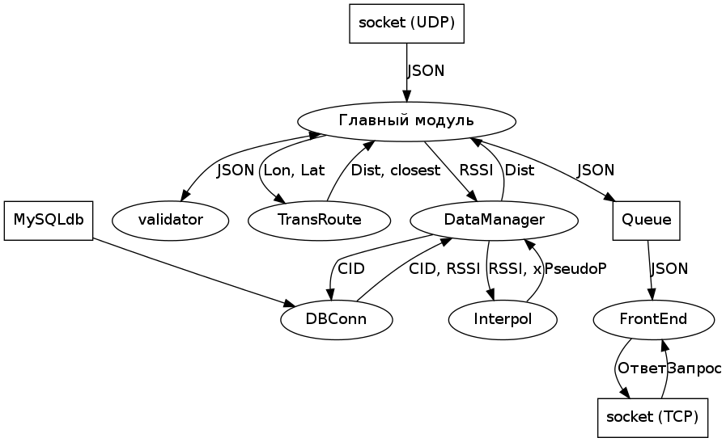
Рис. 5: Потоки данных между модулями сервера в режиме позиционирования.

Класс TransRoute осуществляет три операции: преобразование пары широта/долгота в расстояние от начала маршрута, обратно — расстояние в широту и долготу, а также находит точку на маршруте, ближайшую к переданной. В прототипе системы была реализована обработка единственного маршрута, представляющего собой прямую линию с известными координатами начала и конца. Нетривиальной в таком случае является только одна задача: поиск точки на маршруте, ближайшей к данной. Необходимость её решения вызвана тем, что GPS сам обладает некоторой погрешностью, и может возвращать координаты не строго на маршруте, а немного сбоку от него, поэтому сначала полученную точку надо найти её проекцию на маршрут.

Класс Interpol предоставляет набор функций для построения интерполирующего многочлена, вычисления его значений для конкретных точек, а также вычисления псевдоплотности вероятности для данной точки на маршруте и данного уровня сигнала. Один экземпляр данного класса описывает перечисленные сущности для одной базовой станции.

Раздел 5
Тестирование
- Проверка работы созданного прототипа осуществлялась на прямом тестовом участке длиной около 400 метров, проходящем по Покровскому и Яузскому бульварам в Москве;

- Сервер был запущен на VPS vkphoto.auditory.ru под управлением дистрибутива Gentoo ОС GNU/Linux версии 2.6.28-vs2.3.0.36.4-gentoo-ws0 с интерпретатором Python версии 2.6.4;

- Передача данных от мобильного устройства серверу по протоколу UPD осуществлялась через порт 31415;

- Входящие соединения TCP для передачи данных клиентам сервер принимал через порт 31416.

Данные собирались в течение часа, по возможности равномерным образом по всей длине маршрута. Дополнительно осуществлялся контроль правильности обработки данных о местоположении путём визуального сравнения показаний клиентского приложения, запущенного на портативном компьютере, подключённым к сети Интернет через общий канал с мобильным устройством, с фактической обстановкой вокруг:
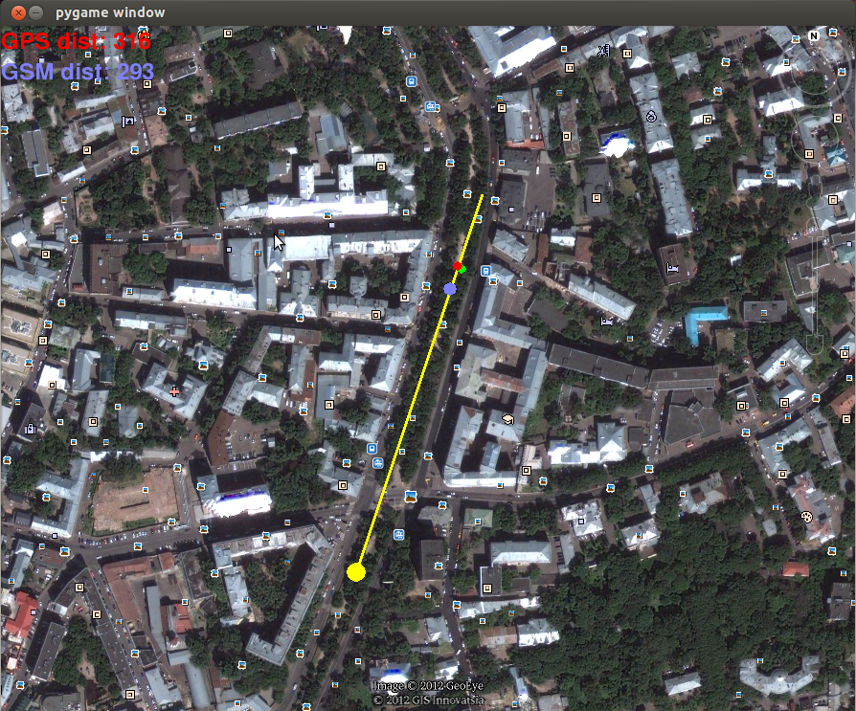
Рис. 6: Интерфейс клиентского приложения, демонстрирующий работу процесса позиционирования.

Координаты тестового маршрута отражены в таблице 1. Общая статистика собранных данных отражена в таблице 2.

Таблица 1: Координаты тестового маршрута
Точка | Широта, градусов | Долгота, градусов
Начало | 55.752361111111114 | 37.64678333333333
Конец | 55.755430555555556 | 37.64849722222222

Таблица 2: Статистика собранных данных
Всего замеров уровней сигнала | 22675
Замеров с различающимися значениями <CellID, Dist, RSSI> | 10020
Всего различных базовых станций | 22
Время сбора данных | 1 час

Гистограмма распределения ошибок в определении положения устройства отражена на рисунке:
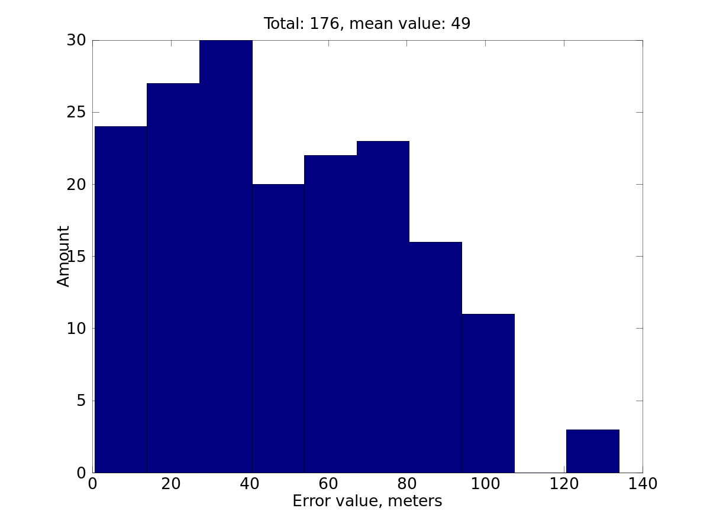
Рис. 6: Распределение ошибок позиционирования.

Математическое ожидание ошибки составило 49 метров, что существенно лучше, чем у систем, основанных на триангуляции, но всё равно не позволяет конкурировать со спутниковыми системами.
При анализе причин недостаточной точности, выл выявлен следующи фактор: несмотря на всю внешнюю сложность выборки данных об уровнях сигнала, она интерполируется сравнительно простым интерполяционным многочленом. Фактически, его степень обычно оказывается не выше 10, а иногда и ниже. Это свидетельствует о том, что не все потенциальные закономерности в сигнале были выявлены, и качество позиционирования можно улучшить, применив иные методы аппроксимации.

Заключение
В результате НИОКР, был спроектирован и протестирован прототип системы позиционирования общественного транспорта по сигналам сетей GSM. Успешно созданы следующие узлы системы:
- Макет мобильного устройства;
- Сервер позиционирования, реализующий разработанный алгоритм;
- База данных на серверной стороне;
- Клиентское приложение.

Алгоритм, разработанный в ходе НИОКР и положенный в основу созданной системы, показал свою работоспособность и позволил достичь существенно более точного позиционирования, чем даёт триангуляционный метод. Выявлен ряд потенциальных слабых мест в алгоритме, замена которых может существенно повысить качество позиционирования.

